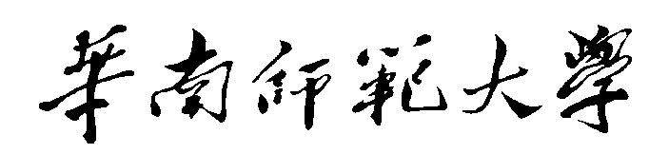

**《多媒体技术》课程项目**

**说 明 文 档**

项 目 名 称： 九宫格拼图游戏

所 在 学 院： 计算机学院

所 在 班 级： 5班

组 员： 罗兰、张珏、张雯琪

设 计 时 间： 2020年 0 6月20 日

1. **产品设计**

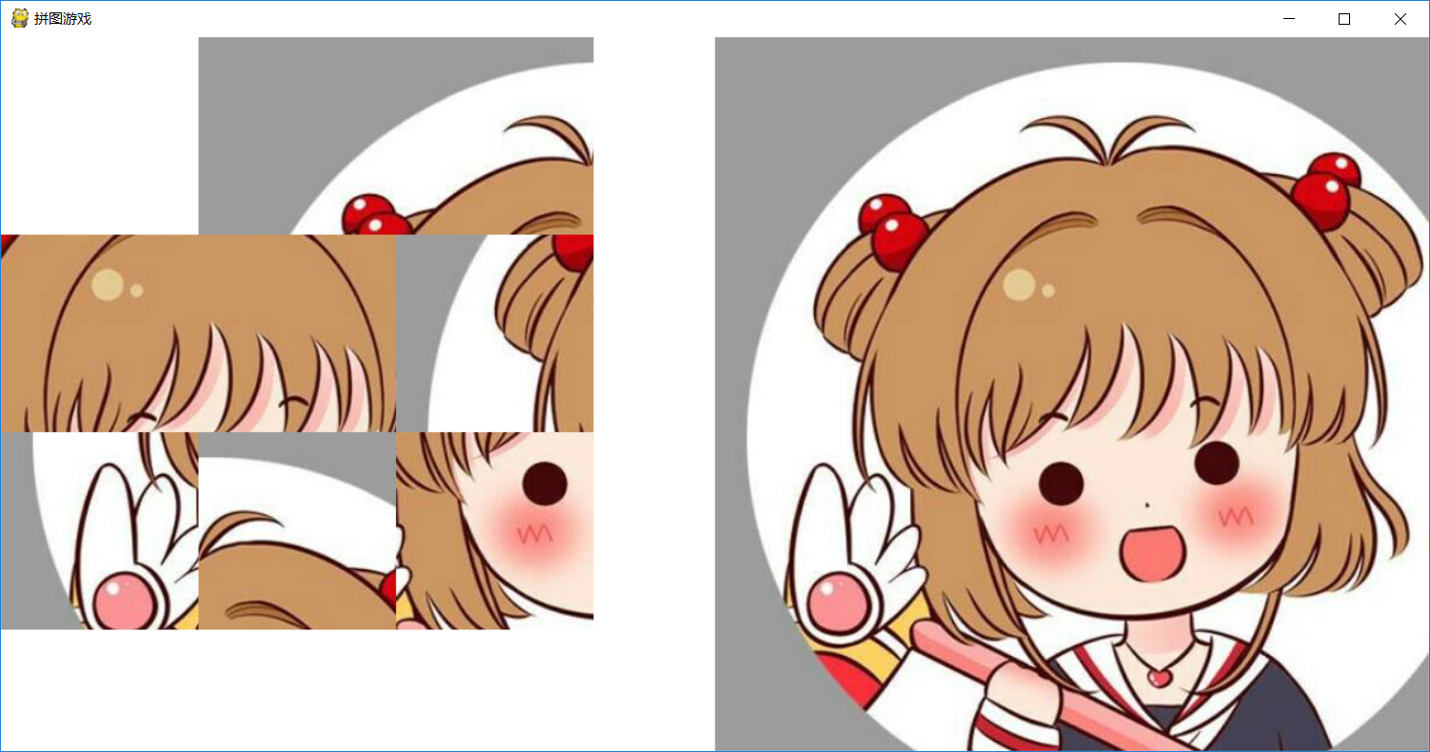

左边是游戏区，可通过单击图片来移动，右边是参考图片，游戏胜利如下图所示：

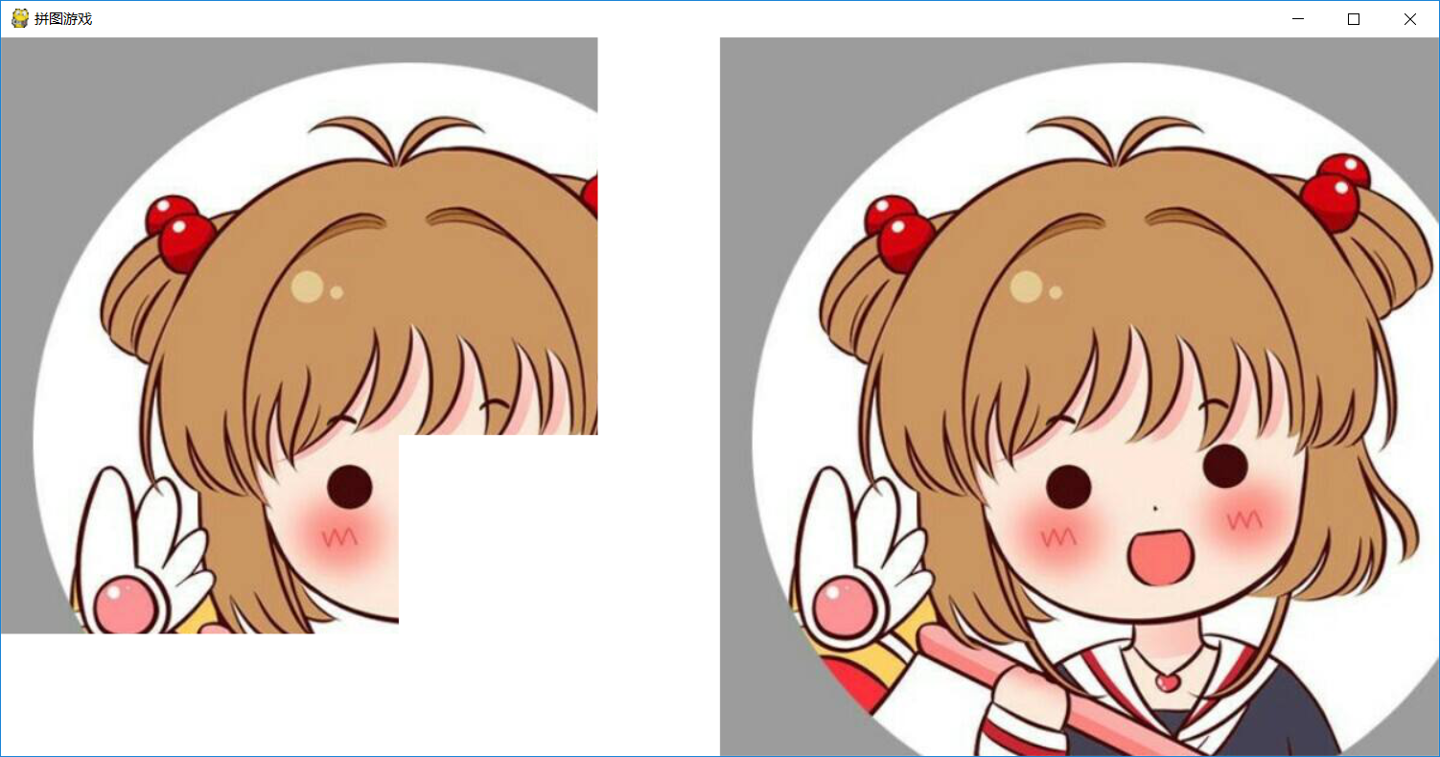

1. **产品实现**

使用基于pygame的python语言编写实现。

为了防止拼图有无法拼回原图的情况发生，采取按规则随机打乱原来图片的方法而不是简单在各部分生成图片碎片。

对各个碎片进行编号，以一个3*3矩阵的形式存入列表中。

imgMap = [  
 [0, 1, 2],  
 [3, 4, 5],  
 [6, 7, 8]  
]

为每一个碎片设置对应事件。

**def** click(x, y, map):  
 **if** y - 1 >= 0 **and** map[y - 1][x] == 8:  
 map[y][x], map[y - 1][x] = map[y - 1][x], map[y][x]  
 **elif** y + 1 <= 2 **and** map[y + 1][x] == 8:  
 map[y][x], map[y + 1][x] = map[y + 1][x], map[y][x]  
 **elif** x - 1 >= 0 **and** map[y][x - 1] == 8:  
 map[y][x], map[y][x - 1] = map[y][x - 1], map[y][x]  
 **elif** x + 1 <= 2 **and** map[y][x + 1] == 8:  
 map[y][x], map[y][x + 1] = map[y][x + 1], map[y][x]

然后按规则进行打乱。

**def** randMap(map):  
 **for** i **in** range(1000):  
 x = random.randint(0, 2)  
 y = random.randint(0, 2)  
 click(x, y, map)

只要最后的编号与原来一致，则游戏胜利。

winMap = [  
 [0, 1, 2],  
 [3, 4, 5],  
 [6, 7, 8]  
]

1. **产品测试**

代码运行正常，图片显示清晰且每片图片滑动顺畅，背景音乐可正常播放且自动循环。用户可自行调整窗口大小。

测试情况详情见附件演示视频。

1. **产品安装与使用**

使用：运行本产品需要Python+pygame环境，先将.py文件导入pycharm，确保资源文件也在同一文件夹后，运行.py文件即可。

游戏规则：参考右边的图片，单击移动左边图片，使图片移到正确位置。